Załącznik nr 3
do umowy nr …………………………………
z dnia …………………………………

adresowa pieczątka wnioskodawcy
DS-I.512. .2021
sygnatura sprawy UMWW

PROGRAM „SZATNIA NA MEDAL”  ZAKTUALIZOWANY HARMONOGRAM REALIZACJI ZADANIA: | 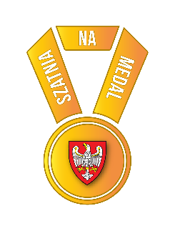
…………………………..………………………………………………………………………
/nazwa zadania/

Zadanie realizowane w okresie od …………………………… do ……………………………
Lp. | Działania w zakresie realizowanego zadania | Terminy realizacji poszczególnych działań | Podmiot odpowiedzialny za działanie w zakresie realizowanego zadania
1.
2.
3.
4.
5.

……………………………….……….……….

……………………………………..………….
(podpis osoby upoważnionej lub podpisy osób upoważnionych
do składania oświadczeń woli w imieniu Wnioskodawcy)

Miejscowość …………………………….… Data …………………………….…

